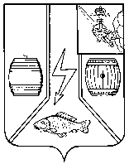

АДМИНИСТРАЦИЯ
КАДУЙСКОГО МУНИЦИПАЛЬНОГО ОКРУГА
ВОЛОГОДСКОЙ ОБЛАСТИ

П О С Т А Н О В Л Е Н И Е

23.03.2023 г. №247

рп Кадуй

О признании утратившим силу постановления Администрации Кадуйского муниципального округа Вологодской области
от 11 января 2023 года № 21

В связи с утратой актуальности об определении мест массового купания 18-19 января 2023 года на территории Кадуйского муниципального округа, постановляю:
1. Признать утратившим силу постановление Администрации Кадуйского муниципального округа Вологодской области от 11 января 2023 года № 21 «Об организации массового купания 18-19 января 2023 года».
2. Настоящее постановление разместить на сайте Кадуйского муниципального округа в информационно-телекоммуникационной сети «Интернет».

Глава
Кадуйского муниципального округа
Вологодской области С.А. Грачева

